Aufgaben (35 min; Zusammenarbeit in Kleingruppen):
- Identifizieren Sie in den folgenden Aufgaben aus einem schulischen Lehrwerk für das Fach Politik-Wirtschaft die fachliche und die sprachliche Anforderung, z. B.:
„Erläutern Sie Faktoren und Erscheinungsformen des demografischen Wandels.“
Fachliche Anforderung: Faktoren und Erscheinungsformen des demografischen Wandels
Sprachliche Anforderung: Kenntnis des Operators „erläutern“
A „Stellen Sie die Funktionen dar, die soziale Institutionen (in der Gesellschaft) erfüllen.“
Fachliche Anforderung: __________________________________________________________
Sprachliche Anforderung: __________________________________________________________
B „Fassen Sie wichtige technologische Entwicklungen zusammen, die den Hintergrund für die Globalisierung bilden.“
Fachliche Anforderung: __________________________________________________________
Sprachliche Anforderung: __________________________________________________________
C „Beurteilen Sie die Möglichkeit der Einführung eines flächendeckenden Mindestlohns.“
Fachliche Anforderung: __________________________________________________________
Sprachliche Anforderung: __________________________________________________________
D „Vergleichen Sie den Staatsaufbau der Französischen Republik mit dem der Bundesrepublik Deutschland.“
Fachliche Anforderung: __________________________________________________________
Sprachliche Anforderung: __________________________________________________________
E „Erörtern Sie Erfolge und Nachteile der ökologischen Steuerreform.“
Fachliche Anforderung: __________________________________________________________
Sprachliche Anforderung: __________________________________________________________
F „„Den Generationenvertrag kündigen!“ Nehmen Sie Stellung zu diesem Aufruf.“
Fachliche Anforderung: __________________________________________________________
Sprachliche Anforderung: __________________________________________________________

- Teillernziele definieren
- Sammeln Sie zu den in Aufgabe 1 identifizierten Operatoren sprachliche Mittel, welche die Schüler/innen benötigen, um die damit verbundenen Textsorten umzusetzen, z. B.:
Sprachliche Mittel zum Operator zusammenfassen:
Zusammengefasst bedeutet das …
Alles in allem wird deutlich, dass …
Als Ergebnis lässt sich festhalten, dass …
etc.
Dabei können Sie sich an der untenstehenden Tabelle, einem Auszug aus dem Niedersächsischen Kerncurriculum für Politik-Wirtschaft (Sekundarstufe II), orientieren:
Operator | Beschreibung der erwarteten Leistung
beurteilen | den Stellenwert von Sachverhalten oder Prozessen in einem Zusammenhang bestimmen, um kriterienorientiert zu einem begründeten Sachurteil zu gelangen
darstellen | Sachverhalte detailliert und fachsprachlich angemessen aufzeigen
erörtern | zu einer vorgegebenen Problemstellung eine reflektierte, abwägende Auseinandersetzung führen und zu einem begründeten Sach- und/oder Werturteil kommen
Stellung nehmen | Beurteilung mit zusätzlicher Reflexion individueller, sachbezogener und/oder politischer Wertmaßstäbe, die Pluralität gewährleisten, und zu einem begründeten eigenen Werturteil führt [sic]
vergleichen | Gemeinsamkeiten, Ähnlichkeiten und Unterschiede von Sachverhalten kriterienorientiert darlegen
zusammenfassen | Sachverhalte auf wesentliche Aspekte reduzieren und sprachlich distanziert, unkommentiert und strukturiert wiedergeben
Quelle: Niedersächsisches Kultusministerium (2018). Kerncurriculum für das Gymnasium – gymnasiale Oberstufe. Politik-Wirtschaft. S. 39-41. Zugriff am 26.02.2022 https://cuvo.nibis.de/cuvo.php?p=download&upload=205
- Besprechen Sie in Ihrer Gruppe, zu welchen Operatoren Ihnen auf Anhieb viele sprachliche Mittel eingefallen sind und welche Operatoren größere Schwierigkeiten bereitet haben. Welche Schlüsse ziehen Sie aus dieser Erfahrung für Ihren Unterricht?
- Wählen Sie einen Operator aus und entwickeln Sie gemeinsam verschiedene Möglichkeiten, die dazugehörigen sprachlichen Mittel im Unterricht (A) zu vermitteln und (B) zu üben. Würden Sie in der Sekundarstufe I anders vorgehen als in der Sekundarstufe II?
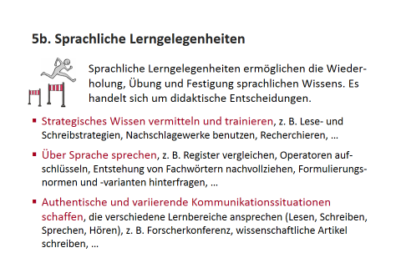
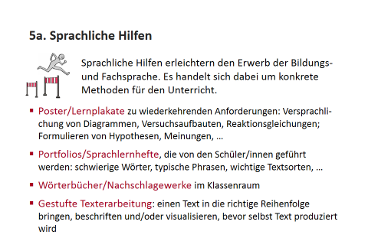
- Haben Sie in Ihrem Studium schon Situationen erlebt, in denen Ihnen die Sprache des Fachs Schwierigkeiten bereitet hat? Was hätte Ihnen in den jeweiligen Situationen geholfen? Diskutieren Sie mit Ihren Gruppenmitgliedern und sammeln Sie dabei weitere Ideen, wie Ihre zukünftigen Schüler/innen bei der Rezeption (Lesen/Zuhören) und bei der Produktion (Schreiben/Sprechen) sprachlich gefördert werden können.

Jöckel, P. (2015). Grundwissen Politik. Sekundarstufe II. Berlin: Cornelsen. S. 122 (Thema: Sozialer Wandel).
Ebd., S. 92 (Thema: Gesellschaft).
Ebd., S. 212 (Thema: Globalisierung).
Ebd., S. 152 (Thema: Wirtschaft).
Ebd., S. 32 (Thema: Politisches System).
Ebd., S. 262 (Thema: Ökologie und Ökonomie).
Ebd., S. 122 (Thema: Sozialer Wandel).

